2022年上海市崇明区中考数学一模试卷
2022.1
一、选择题：（本大题共6题，每题4分，满分24分）
【下列各题的四个选项中，有且只有一个选项是正确的，选择正确项的代号并填涂在答题纸的相应位置上】
- 将抛物线向上平移3个单位后所得抛物线的表达式是（ ）
A. ； B. ； C. ； D. .
- 如果两个相似三角形的周长比为1：4，那么这两个三角形的对应中线的比为（ ）
A.1：2； B.1：4； C.1：8； D.1：16.
- 如果向量与向量方向相反，且，那么向量用向量表示为（ ）
A. ； B. ； C. ； D. .
- 在中，，，，那么的值是（ ）
A. ； B. ； C. ； D. 2.
- 下列各组条件中，一定能推得与相似的是（ ）
A. 且； B. 且；
C. 且； D. 且.
- 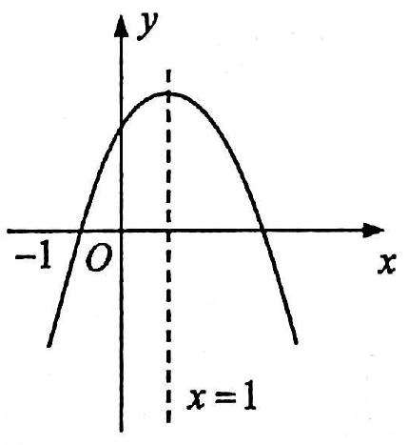已知二次函数的图像如图所示，那么下列结论中正确的是（ ）
A. ； B. 当时，
C. ； D.

二、填空题：（本大题共12题，每题4分，满分48分）
【请将结果直接填入答题纸的相应位置】
- 如果，那么____________.
- 计算：____________.
- 已知线段AB=8cm，点C是AB的黄金分割点，且，那么线段AC的长为____________cm.
- 如果抛物线的开口向上，那么k的取值范围是____________.
- 如果抛物线经过原点，那么____________.
- 已知二次函数自变量x的值和它对应的函数值y如下表所示：
x | … | −1 | 0 | 1 | 2 | 3 | …
y | … | 0 | 3 | 4 | 3 | m | …
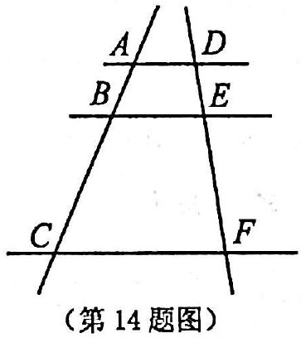那么上表中m的值为____________.
- 某滑雪运动员沿着坡比为的斜坡向下滑行了100米，那么运动员下降的垂直高度为_____________米.
- 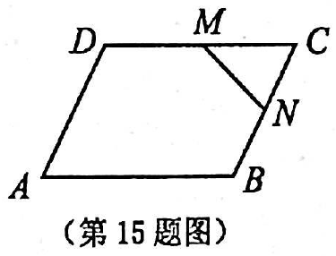如图，直线，如果，，，那么线段BE的长是_____________.

- 如图，在平行四边形ABCD中，点M是边CD中点，点N是边BC的中点，设，，那么可用，表示为_____________.

- 如图，已知正方形DEFG的顶点D、E在的边BC上，顶点G、F分别在边AB、AC上，如果，的面积为6，那么这个正方形的边长是_____________.
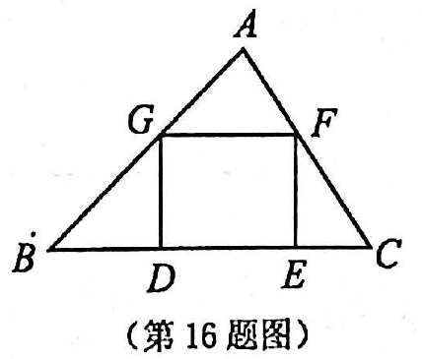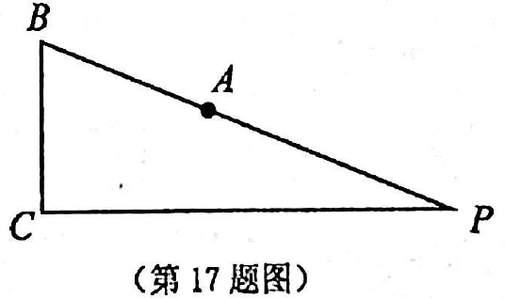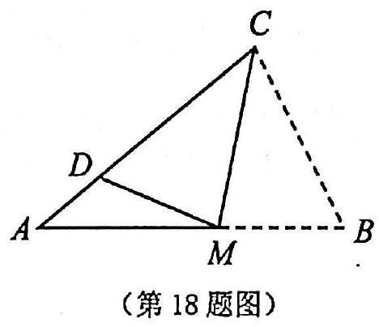
- 定义：有一组对边相等而另一组对边不相等的凸四边形叫做“对等四边形”，如图，在中，，点A在边BP上，点D在边CP上，如果，，，四边形ABCD为“对等四边形”，那么CD的长为_____________.
- 如图所示，在三角形纸片ABC中，AB=9，BC=6，∠ACB=2∠A，如果将沿过顶点C的直线折叠，使点B落在边AC上的点D处，折痕为CM，那么_____________.

三、解答题：（本大题共7题，满分78分）
- （本题满分10分）
计算：

- （本题满分10分）
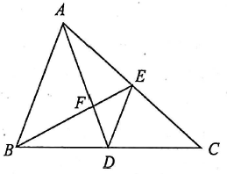如图，在中，点F为的重心，联结AF并延长交BC于点D，联结BF并延长交AC于点E.
（1）求的值；
（1）如果，，用，表示和.

- 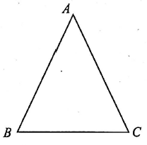（本题满分10分，第(1)小题满分5分，第(2)小题满分5分）
如图，在中，，.
（1）求边BC的长度；
（2）求的值.

- （本题满分10分，第(1)小题满分6分，第(2)小题满分4分）
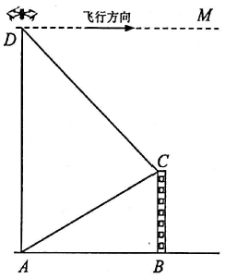如图，小明同学在学习了解直角三角形及其应用的知识后，尝试利用无人机测量他所住小区的楼房BC的高度，当无人机在地面A点处时，测得小区楼房BC顶端点C处的仰角为30°，当无人机垂直向上飞行到距地面60米的D点处时，测得小区楼房BC顶端点C处的俯角为45°.
（1）求小区楼房BC的高度；
（2）若无人机保持现有高度沿平行于AB的方向，并以5米/秒的速度继续向前匀速飞行，问：经过多少秒后，无人机无法观察到地面上点A的位置（计算结果保留根号）

- （本题满分12分，每小题满分各6分）
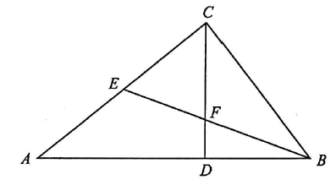已知：如图，在中，，，垂足为点D，E为边AC上一点，联结BE交CD于点F，并满足.
求证：（1）；
（2）过点C作，交BE于点G，交AB于点M，求证：.

- （本题满分12分，每小题满分各4分）
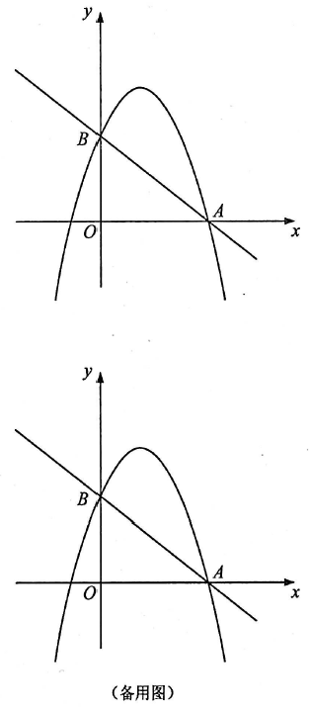如图，抛物线与x轴交于点，与轴交于点，点为线段OA上一动点，过点M且垂直于x轴的直线与直线AB及抛物线分别交于点P，N.
（1）求抛物线的解析式，并写出此抛物线的对称轴和顶点坐标；
（2）如果以点P、N、B、O为顶点的四边形为平行四边形，求m的值；
（3）如果以B、P、N为顶点的三角形与 相似，求点M的坐标.

- （本题满分14分，第（1）小题满分4分，第（2）、（3）小题满分各5分）
已知：如图，正方形的边长为1，在射线AB上取一点E，联结DE，将ADE绕点D针旋转90°，E点落在点F处，联结EF，与对角线BD所在的直线交于点M，与射线DC交于点N.
求证：（1）当时，求的值；
（2）当点E在线段AB上，如果，，求y关于x的函数解析式，并写出定义域；
（3）联结AM，直线AM与直线BC交于点G，当时，求AE的值.
